『Service』
*マーケティングセミナー
*店舗運営セミナー
*商品開発
*新規顧客開拓/広告戦略
*店舗の立地検証
*企画立案
*財務/資金調達


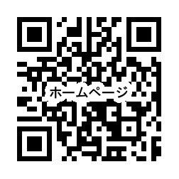

『Profile』
20◯◯年に㈱◯◯に入社し、20年間経営コンサルタントとして活動を行い、5回の社長賞を受賞し、全国の売上上澄み額1位を4年連続獲得。202◯年に独立して開業。今での経験を活かし、企業の中では出来なかった手厚いサポートと長期的なお付き合いでより強固な経営体質にしていくことを目指して活動しています。経営者の支援に尽力している。

